МИНОБРНАУКИ РОССИИ

Федеральное государственное бюджетное образовательное учреждение высшего профессионального образования

«Ижевский государственный технический университет имени М.Т. Калашникова»

Факультет «Информационные технологии»

Кафедра «Программное обеспечение»

Отчет по лабораторной работе №3

по дисциплине «Проектирование и конструирование ПО»

Выполнили:

студенты группы Б21-191-2 Малых Н.С.

Гоголев И.А.

Принял: Еланцев М.О.

Ижевск 2024

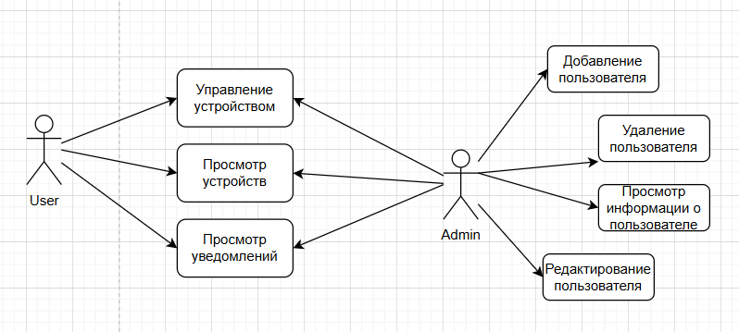  
Рис.1. Диаграмма прецедентов

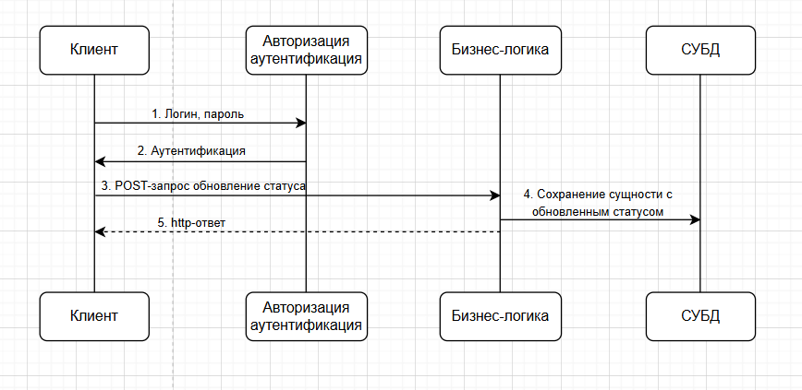

Рис.2. Пример процесса для обновления состояние устройства

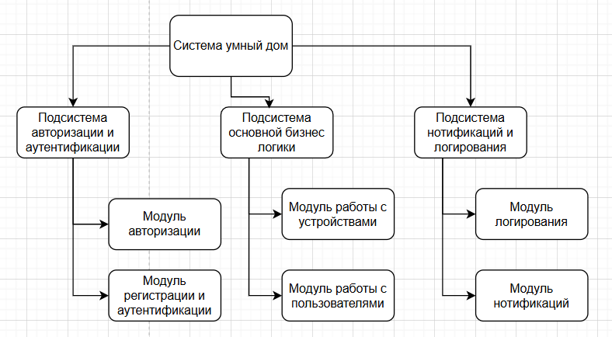

Рис.3. Структурная схема проекта